Objednávka č.: 2252200196
Odběratel:
UNIVERZITA KARLOVA
PID:
Farmaceutická fakulta v Hradci Králové
Akademika Heyrovského 1203
Smlouva:
5
00 03 HRADEC KRÁLOVÉ
Číslo účtu:
Česká republika
Peněžní ústav:
DIČ: CZ00216208
IČ:
00216208
Dodavatel:
IČ: 27082440
DIČ:CZ27082440
Konečný příjemce:
Alza.cz a.s.
910 Centrum informačních technologií
Jankovcova 1522/53
70 00 PRAHA
Česká republika
1
Rudišar Ladislav Ing.
E-mail: XXX
Místo dodání:
Platnost objednávky do:
31.12.2025
Termín dodání:
Formát úhrady:
Termín úhrady:
13.11.2025
Příkazem
Způsob dopravy:
Dodací podmínky:
Zpráva pro dodavatele:
Na fakturu prosím uveďte číslo naší Objednávky. Fakturu zašlete na e-mailovou adresu faktury@faf.cuni.cz nebo do datové schránky piyj9b4.
Položkový rozpis:
Položka
Množství
MJ Cena/MJ bez DPH
Celkem bez DPH
Mobilní telefon Samsung Galaxy S25 12GB/256GB Navy
3,00 ks
18 438,59
55 315,77 CZK
Kryt na mobil AlzaGuard Matte TPU Case pro Samsung Galaxy S25 modrý
3
,00 ks
81,82
245,46 CZK
Ochranné sklo včetně aplikace (SAMO0269c4)
3,00 ks
536,36
1 609,08 CZK
Nabíječka do sítě AlzaPower A101CA Fast Charge 20W bílá (SAMO0269c4)
3
,00 ks
133,63
81,82
400,89 CZK
81,82 CZK
Dopravné na adresu
1,00 ks
Celkem:
57 653,02 CZK
Předpokládaná cena celkem (bez DPH):
57 653,02 CZK
Datum vystavení:
Vystavil:
30.10.2025
Za dodavatele:
Ing. Rudišar Ladislav
Přijímáme a zavazujeme se plnit.
Podpis, datum a razítko
Informace pro dodavatele:
1
) Tato objednávka musí být zveřejněna v Registru smluv Ministerstva vnitra. Proto musí dodavatel tuto objednávku neprodleně potvrdit:
a) na e-mail objednatele uvedený v záhlaví, nebo poštou v listinné podobě na adresu uvedenou v záhlaví.
b) podpisem na listinné objednávce a doručením objednateli.
2
) Dodavatel přijetím této objednávky souhlasí, že budou zveřejněny veškeré údaje obsažené v objednávce.
3
4
5
6
) Pokud bude dodavatel plnit před potvrzením této objednávky, zodpovídá za škodu, která tím objednateli případně vznikne.
) Je vyloučeno přijetí této objednávky ze strany dodavatele s dodatkem či odchylkou.
) V případě prodlení dodavatele s dodáním objednaného plnění má objednatel právo odstoupit od této objednávky.
) Navýšení ceny a změna plnění je možná pouze po písemném odsouhlasení objednatele, přičemž změna objednávky podléhá rovněž zveřejnění v Registru
smluv.
) Dodavatel vystaví fakturu až po dodání objednaného plnění. Objednatel neproplatí fakturu, která nebude obsahovat číslo této objednávky a nebude mít
náležitosti daňového dokladu. Splatnost faktury je 30 dnů od doručení objednateli.
) Pokud je předmětem plnění spotřební zboží, poskytuje dodavatel záruku za jakost v minimální délce 24 měsíců s odstraněním záruční vady do 30 dnů od
nahlášení záruční vady dodavateli, nebude-li stranami pro konkrétní případ sjednána jiná lhůta pro odstranění vady. Záruka se nevztahuje na rychle
7
8
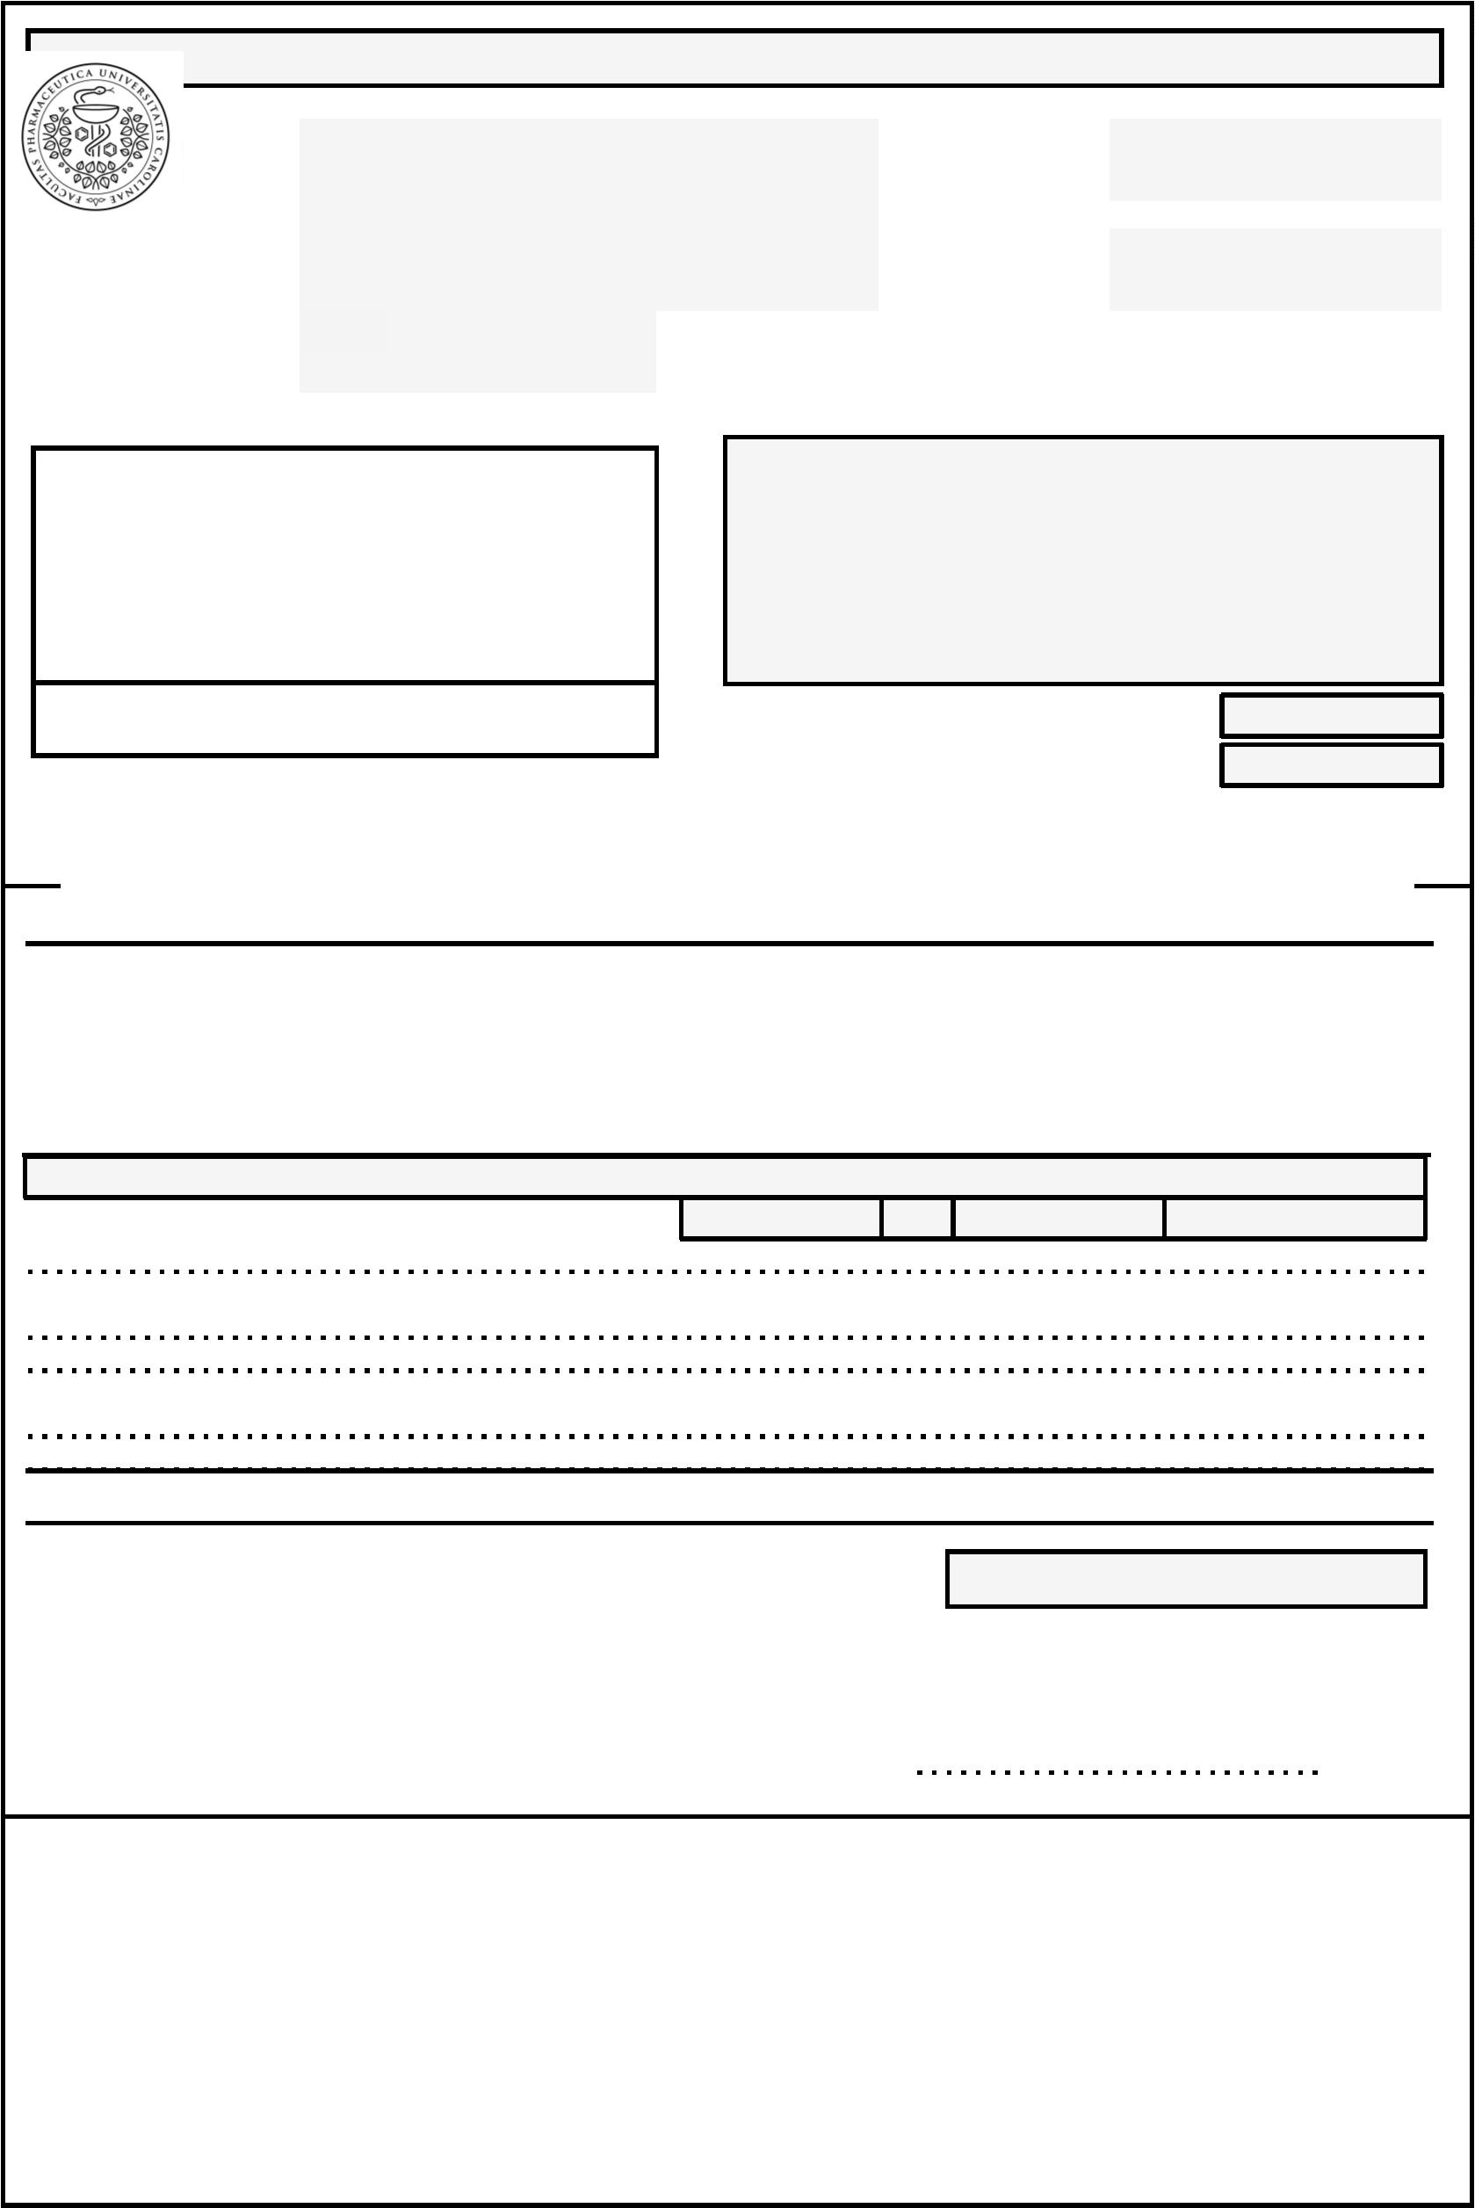

opotřebitelné součásti ani na spotřební materiál.


